新 书 推 荐

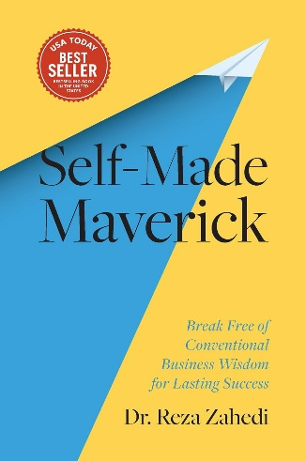
中文书名：《特立独行的创业法则：打破常规，实现长久成功》
英文书名：SELF-MADE MAVERICK: Break Free of Conventional Business Wisdom for Lasting Success
作 者：Dr. Reza Zahedi
出 版 社：Greenleaf Book Group Press
代理公司：Mango/ANA/Brady
页 数：296页
出版时间：2025年9月
代理地区：中国大陆
审读资料：电子稿
类 型：经管

·Amazon 畅销榜榜首
·新书热销榜榜首
·USA Today畅销书

内容简介：

最大胆的创业者成就帝国，循规蹈矩者只能跟随规则。

大多数自称企业家的人，其实只是在游戏式地做着生意——照搬那些早已用滥的套路，最终只能收获平庸且可预期的结果。真正的成功——那种能打造财富、影响力与长久传奇的成功——从不是靠循规蹈矩得来的，而是靠打破规则。

在《特立独行的创业法则》中，国际房地产领域的领军人物雷扎·扎赫迪博士（Dr. Reza Zahedi）为所有拒绝安于现状的人写下了一份强有力的宣言。太多创业者以为，成功必须依赖庞大的启动资金、滴水不漏的商业计划，或多年累积的经验——可事实并非如此。真正经得起时间考验的成功，来自与众不同的思考、抓住机遇的勇气，以及愿意走上一条“不按常理出牌”的道路。

基于自身的实战经验，扎赫迪博士揭示了从零起步、在没有现成蓝图可循的情况下真正需要具备些什么。借由坦诚直白的个人洞见、实操性的练习，以及他亲手打造的数百万级营业额企业所带来的经验与教训，他为你提供了一整套能够让你按照自己的方式取得成功的工具。

这本书不教你如何随波逐流，而教你如何真正脱颖而出。如果你已经准备好挑战那些过时的信念，用真正企业家的方式去思考，并创造超越自己极限的传奇，那么《特立独行的创业法则》将会是一本属于你的终极指南。

作者简介：


雷扎·扎赫迪博士（Dr. Reza Zahedi）的人生经历，是一段关于蜕变、坚韧与坚定决心的旅程。自幼逃离伊朗的他，在成长过程中不断克服重重困难，在不利条件下依然抓住机遇、书写传奇。二十岁那年，正在攻读土木工程专业的他选择大胆一跃，创立了一家夜总会连锁店，由此开启了一条跨行业、跨地域、历经多元领域的创业之路。

但雷扎的故事从来不止于商业本身——更关乎一种思维方式。他很早就意识到，成功不是别人给的，而是靠坚韧、毅力，以及敢于挑战常规的勇气争取出来的。他人生的关键转折点之一，是在一个艰难的十字路口前抉择：是接受一份稳定的公司工作，还是冒着一切风险去追随自己的热情。雷扎最终选择了后者，而事实证明这一步带来了巨大的回报——它引领他进入房地产领域，并推动他将企业版图拓展至中国和美国，也由此奠定了他作为国际知名创业者的声誉。

2024 年，雷扎创立了 Leadtainment——一个致力于激励创业者、为他们提供指导的全新平台。通过具有深度影响力的活动，以及由志同道合的领导者组成的社群，Leadtainment 正帮助新一代创业者突破限制、实现长久的成功，正如雷扎当年所做到的那样。

拥有土木工程博士学位的雷扎，他的专业能力早已突破传统商业的范畴。他真正的优势在于：能够把大胆的构想落地成实实在在的成果。无论是驾驭房地产行业的复杂性，还是开创全新的方式去赋能他人，他的每一步都建立在清晰的远见、明确的使命感，以及对持续成长的不懈追求之上。

雷扎的使命十分清晰：激发创业者放大格局、迎难而上，并打造能够经得住时间考验的事业。他的人生经历也证明了一个最简单却最有力的真理——无论你的起点在哪里，只要不放弃并始终忠于自己的愿景，你的潜力就没有上限。

感谢您的阅读！
请将反馈信息发至：版权负责人
Email：Rights@nurnberg.com.cn
安德鲁·纳伯格联合国际有限公司北京代表处
北京市海淀区中关村大街甲59号中国人民大学文化大厦1705室, 邮编：100872
电话：010-82504106, 传真：010-82504200
公司网址：http://www.nurnberg.com.cn
书目下载：http://www.nurnberg.com.cn/booklist_zh/list.aspx
书讯浏览：http://www.nurnberg.com.cn/book/book.aspx
视频推荐：http://www.nurnberg.com.cn/video/video.aspx
豆瓣小站：http://site.douban.com/110577/
新浪微博：安德鲁纳伯格公司的微博_微博 (weibo.com)
微信订阅号：ANABJ2002


